Patrimonio cultural de Chile
Nombre: __________________________________________________________ Fecha: _________
Objetivo: Aplicar normas para el cuidado del patrimonio, trabajando en grupos.

Actividad: Observa las imágenes de algunos lugares que forman parte del patrimonio cultural de nuestro país y responde las preguntas.
Barrio histórico, Valparaíso. Salitrera de Santa Laura, Iquique.

Mano del desierto, Antofagasta. Estatua: General Baquedano, Santiago.
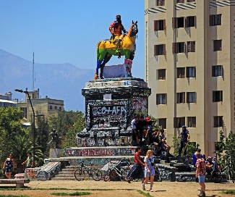
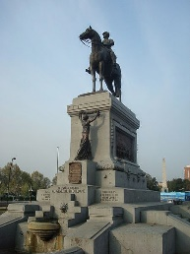
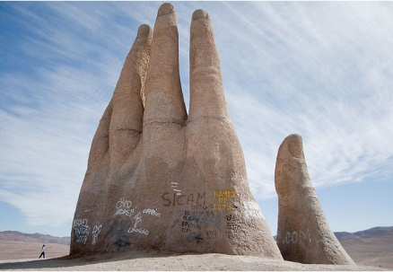

¿Cómo está el patrimonio cultural?

¿Por qué crees que está así?

¿Qué norma podríamos crear para que las personas de la comunidad o que viven allí cuiden su patrimonio?

